
Universidad Peruana de Ciencias Aplicadas

Curso
Data Visualization

Tema
Análisis del comportamiento de ventas en retail para la optimización de decisiones comerciales mediante visualización de datos

Docente
Carlos Adrian Alarcon Delgado

Integrantes

Código | Apellido | Nombres
u20191c439 | Miranda Cardenas | Sofia Gabriel
u201616851 | Olivera Alvarez | Lizbeth Teresita
U20221C621 | Gomez Rubina | Luis David

2026
Contenido

1. Caso de análisis 4
2. Ficha técnica del proyecto 4
3. Pregunta analitica principal 4
4. Problema 5
5. Justificación de Valor del proyecto 5
6. Usuario objetivo 5
7. Conjunto de datos 6
a. Potencial del Dataset 7
b. Riesgo del Dataset 7
8. hipótesis iniciales 7
9. Limpieza de los datos 8
10. Perfilado de los datos 13
11. Bitácora de transformaciones 15
12. EDA 16
13. Reglas de Métricas, Segmentos y Parámetros 28
15.1. Estructura analítica para Tableau 28
15.2. Segmento definido 28
15.3. Métricas derivadas y su relación con la pregunta analítica 29
15.4. Parámetros y lógica analítica para Tableau 30
15.5. Fuentes finales para Tableau 30
15.6. Evidencia de validación ejecutada 30
14. Insights Exploratorios 31
15. Tabla de Selección y Descarte de Gráficos 32
16. Estructura del Dashboard Alpha 34
Variación Ventas % 36
Variación Órdenes 36
Var cater (Variación Categoría Líder) 37
Validación de contraste y uso de color 38
17. PCA (Análisis de Componentes Principales) 39
a. Justificación de la técnica 39
b. Datos y preparación 39
c. Aplicación de PCA y varianza explicada 39
d. Interpretación de los componentes (loadings) 40
Lectura de negocio de los componentes: 41
e. Vista transversal 41
f. Vista longitudinal 42
g. Integración del resultado al análisis 43
h. Resumen metodológico 43
18. Defensa del Pipeline Completo 44
a. Recorrido del pipeline, de principio a fin 44
b. Supuestos 45
c. Límites 45
d. Decisiones clave y su justificación 46
e. Qué se haría distinto con más tiempo 46
f. QA técnico 47
19. Conclusiones 48
20. Referencias 50
Anexos 51

Caso de análisis
El presente proyecto analiza el comportamiento de ventas de un superstore a partir de un dataset público obtenido de la plataforma Kaggle (Sahoo, 2020).

El dataset contiene información histórica de transacciones comerciales, incluyendo variables como fechas de pedido, categorías de productos, ubicación geográfica y montos de ventas.

El análisis se enfoca en comprender cómo evolucionan las ventas en el tiempo y cómo factores como la categoría de producto y la región influyen en su comportamiento, con el objetivo de generar insights que apoyen la toma de decisiones.

Ficha técnica del proyecto
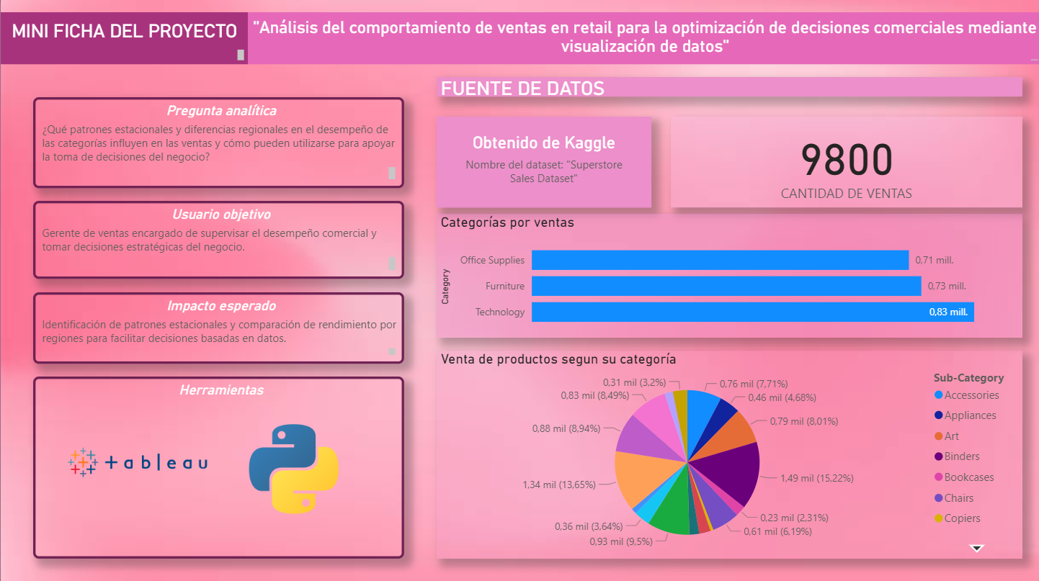

Link para mejor visualización | https://app.powerbi.com/links/CV7HkrDRkM?ctid=0e0cb060-09ad-49f5-a005-68b9b49aa1f6&pbi_source=linkShare

Pregunta analitica principal
¿Qué patrones estacionales y diferencias regionales en el desempeño de las categorías influyen en las ventas y cómo pueden utilizarse para apoyar la toma de decisiones del negocio?

Problema
En el sector retail, muchas decisiones comerciales se toman sin un análisis estructurado de los datos históricos de ventas. Esto genera dificultades como:
- Falta de previsión de la demanda
- Ineficiencia en la gestión de inventarios
- Dificultad para identificar productos o regiones con mejor desempeño
Además, la ausencia de herramientas de visualización adecuadas limita la identificación de patrones y tendencias relevantes.

Justificación de Valor del proyecto
Este proyecto tiene como objetivo aportar valor mediante el uso de técnicas de visualización de datos que permitan:
- Identificar patrones de comportamiento en las ventas
- Detectar tendencias temporales y estacionales
- Comparar el rendimiento entre categorías y regiones
- Facilitar el análisis del desempeño comercial
Asimismo, se incorpora un enfoque de análisis geográfico a partir de variables como región, estado y ciudad, lo que permite identificar diferencias en el desempeño del negocio según ubicación.
El proyecto busca facilitar la toma de decisiones basada en datos, especialmente en aspectos relacionados con la planificación comercial y la gestión de inventario. Y el uso de herramientas como Tableau permitirá construir dashboards interactivos que comuniquen los resultados de forma clara y accesible para los usuarios del negocio.

Usuario objetivo
El usuario objetivo del proyecto es un gerente de ventas responsable de supervisar el desempeño comercial del negocio.
Este usuario requiere herramientas que le permitan:
- Monitorear las ventas en el tiempo
- Identificar qué productos o categorías generan mayor ingreso
- Analizar el rendimiento por región
- Detectar oportunidades de mejora
El dashboard será utilizado en revisiones periódicas (mensuales) para evaluar el desempeño de ventas y comparar resultados entre regiones y categorías.
El dashboard desarrollado permitirá analizar el desempeño de ventas de forma objetiva, basada en datos, en lugar de intuición.

Conjunto de datos
El dataset seleccionado corresponde a un conjunto de datos de ventas de un superstore, disponible en Kaggle.

Características principales:
- Aproximadamente 9800 registros
- Más de 10 variables relevantes
- Incluye dimensiones:
  - Temporal (fecha de pedido)
  - Categórica (categoría, subcategoría)
  - Geográfica (región, estado)
  - Numérica (ventas, entre otras)
Tabla 1.
Descripción de variables

Variable | Descripción
Row ID | Identificador único de cada registro o fila
Order ID | Identificador único de cada pedido
Order Date | Fecha en que se realizó el pedido
Ship Date | Fecha en que se envió el pedido
Ship Mode | Tipo de envío utilizado
Customer ID | Identificador único del cliente
Customer Name | Nombre del cliente
Segment | Segmento de cliente (tipo de mercado)
Country | País del cliente
City | Ciudad del cliente
State | Estado del cliente
Postal Code | Código postal del cliente
Region | Región geográfica
Product ID | Identificador único del producto
Category | Categoría principal del producto
Sub-Category | Subcategoría del producto
Product Name | Nombre del producto
Sales | Monto total de ventas por registro

En esta esta parte se le adjunta el link de donde se consiguió el dataset.

link del dataset en Kaggle | https://www.kaggle.com/datasets/rohitsahoo/sales-forecasting?resource=download

Potencial del Dataset
El dataset presenta un alto potencial analítico debido a que permite:

- Analizar tendencias de ventas a lo largo del tiempo.
- Realizar comparaciones entre categorías de productos.
- Evaluar el desempeño por regiones geográficas.
- Construir indicadores clave de rendimiento (KPIs).
- Aplicar técnicas de análisis exploratorio y visualización.

Además, es adecuado para la construcción de dashboards en Tableau y análisis complementario en Python.

Riesgo del Dataset
Se identifican los siguientes posibles riesgos:

- Presencia de valores nulos o inconsistentes.
- Limitación en variables externas (no incluye factores como promociones o condiciones del mercado).
- Representatividad limitada a un solo tipo de negocio.
- Posible necesidad de transformación para análisis temporal.

hipótesis iniciales
Se plantean las siguientes hipótesis para guiar el análisis:
- Las ventas presentan patrones estacionales a lo largo del tiempo.
- Existen diferencias significativas en las ventas entre categorías de productos.
- Las regiones geográficas influyen en el volumen de ventas.
- Se pueden identificar tendencias de crecimiento o decrecimiento en ciertos periodos.
- El comportamiento histórico de las ventas permite estimar patrones futuros.

Limpieza de los datos
El objetivo principal de este proceso fue asegurar la calidad, consistencia e integridad del dataset data__train, dejándolo en un estado óptimo para el análisis exploratorio de datos (EDA) y la modelización posterior. Se abordaron problemas comunes como valores nulos, formatos incorrectos de datos y estandarización de texto. El dataset original, cargado desde /content/train.csv, contiene información transaccional detallada, incluyendo datos de pedidos, clientes, productos y ventas.
- Identificación de Problemas Iniciales:
- Valores Nulos: Se identificaron 11 valores nulos en la columna Postal Code (0.11% del total).
- Tipos de Datos: Las columnas de fecha (Order Date, Ship Date) fueron inicialmente importadas como object (string), requiriendo conversión a formato datetime.
- Consistencia de Texto: Algunas columnas categóricas (City, State, Category, Sub-Category, Segment) podrían contener inconsistencias en el formato de texto (espacios extra, capitalización variada).
- Duplicados: Se realizó una verificación para identificar filas completamente duplicadas.
- Pasos de Limpieza y Transformación:
Manejo de Valores Nulos en Postal Code:
Se convirtió la columna Postal Code a tipo de dato Int64 (permitiendo valores nulos enteros) y luego a str para un manejo uniforme. Este proceso fue un paso intermedio para asegurar la correcta lectura y manipulación de los códigos postales que podrían ser tratados como valores numéricos o texto. Finalmente, los valores nulos (nan o <NA>) fueron reemplazados por la cadena "Desconocido". Esta estrategia permite retener todos los registros sin perder información útil, aunque se reconoce que Postal Code no es una variable clave para el análisis de caso principal.

Ilustración 1.
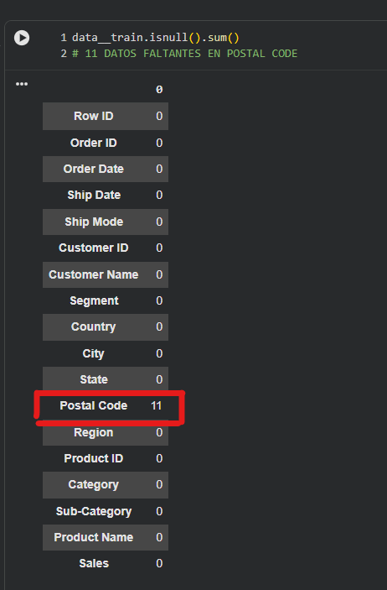
Ilustración 2.
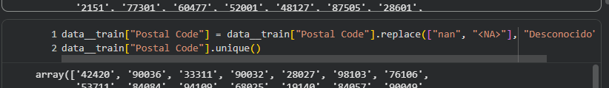
Conversión de Tipos de Datos de Fecha:
Las columnas Order Date y Ship Date fueron convertidas exitosamente al tipo datetime64 utilizando pd.to_datetime. Esto es crucial para realizar operaciones temporales y crear nuevas variables basadas en el tiempo.
Ilustración 3.
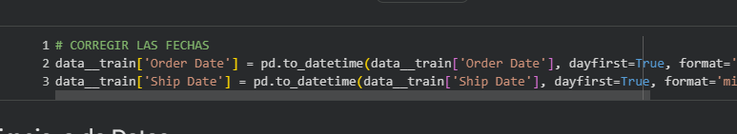
Estandarización de Variables Categóricas:
Las columnas City, State, Category, Sub-Category, y Segment fueron estandarizadas aplicando str.strip().str.title(). Esto eliminó espacios en blanco redundantes y uniformó la capitalización (primera letra en mayúscula), mejorando la consistencia para el agrupamiento y análisis.
Ilustración 4.
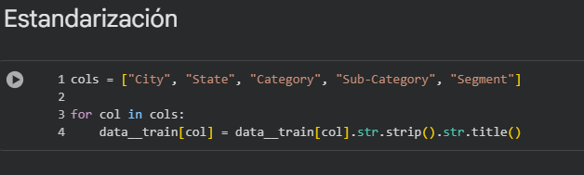
Verificación de Duplicados:
Se confirmó que el dataset no contiene filas completamente duplicadas, lo que indica que cada registro es único en su combinación de valores.
Ilustración 5.
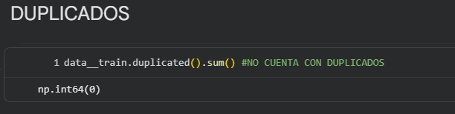
Creación de Nuevas Variables (Feature Engineering):
Nivel_Ventas: Se creó una variable categórica (Bajo, Medio, Alto) a partir de la columna Sales utilizando pd.qcut para segmentar las ventas en terciles.
Variables Temporales: Se extrajeron Year, Month, Month_Name y Quarter de Order Date para facilitar el análisis temporal y la identificación de patrones estacionales.
Region_Category: Se combinaron las columnas Region y Category para crear una nueva variable categórica que representa la interacción entre la ubicación geográfica y la categoría de producto.
Shipping_Time: Se calculó el tiempo de envío en días restando Order Date de Ship Date.

Ilustración 6.
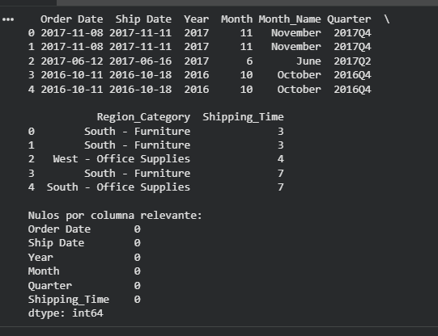
Identificación de Outliers:
Se realizó un análisis de outliers en la columna Sales utilizando el método del rango intercuartílico (IQR). Se identificaron 1145 outliers. Si bien no fueron eliminados en esta fase de limpieza, su presencia se ha documentado para consideración en etapas de análisis más profundas, donde podrían requerir un tratamiento específico dependiendo del objetivo.
Ilustración 7.
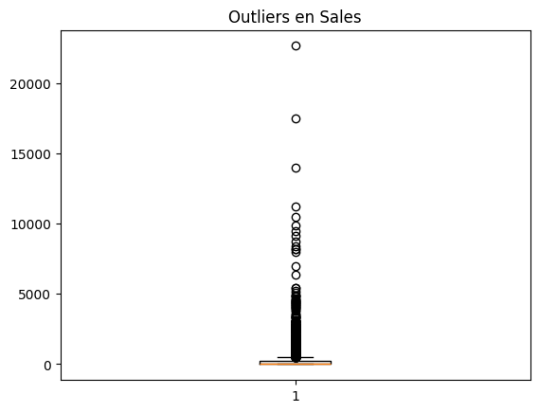

Ilustración 8.
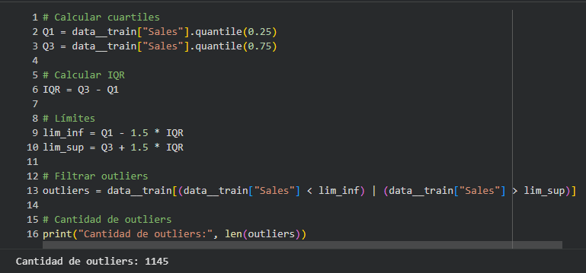
- Estado Final del Dataset: Tras la aplicación de los pasos de limpieza, el dataset data__train:
- No contiene valores nulos en ninguna de sus 26 columnas.
- Las columnas de fecha están correctamente tipadas como datetime.
- Las columnas categóricas están estandarizadas.
- Se han añadido 8 nuevas variables enriquecedoras.
- Las dimensiones del dataset son 9800 filas y 26 columnas.
Ilustración 9.
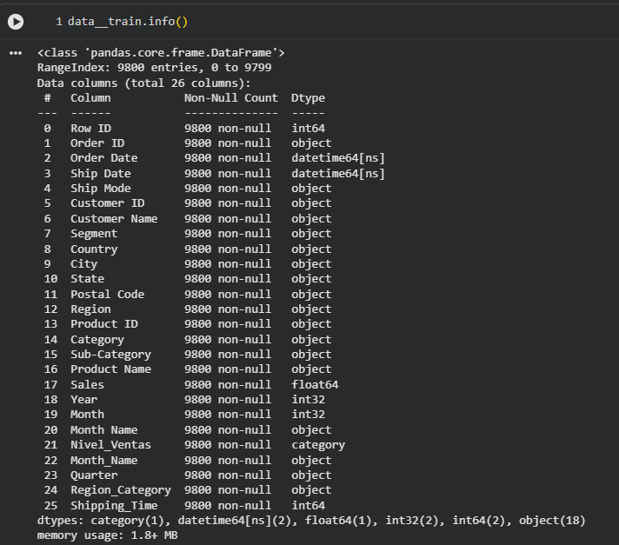
- Diccionario de datos del dataset limpio
Tabla 2.
Descripción de variables del dataset procesado.
Columna | Tipo de Dato | Descripción
Row ID | int64 | Identificador único para cada fila o registro de la transacción
Order ID | object | Identificador único para cada orden de compra
Order Date | datetime64 | Fecha en la que se realizó la orden
Ship Date | datetime64 | Fecha en la que se envió el producto
Ship Mode | object | Modo de envío utilizado (e.g., Second Class, Standard Class)
Customer ID | object | Identificador único del cliente
Customer Name | object | Nombre del cliente
Segment | object | Segmento de mercado del cliente (e.g., Consumer, Corporate)
Country | object | País donde se realizó la orden
City | object | Ciudad donde se realizó la orden
State | object | Estado donde se realizó la orden
Postal Code | object | Código postal de la ubicación de la orden
Region | object | Región geográfica de la orden
Product ID | object | Identificador único del producto
Category | object | Categoría principal del producto (Furniture, Technology, etc.)
Sub-Category | object | Subcategoría del producto
Product Name | object | Nombre del producto
Sales | float64 | Monto total de ventas por transacción
Year | int32 | Año de la fecha de la orden
Month | int32 | Mes de la fecha de la orden (numérico)
Month_Name | object | Nombre del mes (e.g., January)
Nivel_Ventas | category | Clasificación de ventas (Bajo, Medio, Alto)
Quarter | object | Trimestre del año (e.g., 2017Q4)
Region_Category | object | Combinación de región y categoría de producto
Shipping_Time | int64 | Tiempo en días entre orden y envío

Perfilado de los datos
a. Unidad de Análisis
La granularidad original del dataset se encuentra a nivel transaccional, donde cada fila representa un producto específico dentro de una orden de compra. Sin embargo, para fines analíticos, la unidad de análisis del proyecto se centra en el desempeño de ventas por región y categoría de producto, permitiendo identificar patrones comerciales, diferencias geográficas y tendencias de consumo.
b. Estructura del Dataset
El dataset está estructurado como un DataFrame de Pandas con 9800 filas y 26 columnas. Esto representa un aumento significativo en el número de columnas respecto al dataset original, lo que indica la adición de nuevas características derivadas.
Tipos de Variables
El dataset presenta una diversidad de tipos de variables, incluyendo las originales y las nuevas características:
- Variables Numéricas (int64, float64):
  - Row ID: Identificador único de fila (entero).
  - Sales: Monto de la venta (numérico, flotante).
  - Year: Año del pedido (entero, nueva variable derivada).
  - Month: Número del mes del pedido (entero, nueva variable derivada).
  - Shipping_Time: Tiempo de envío en días (entero, nueva variable derivada).
- Variables Categóricas (Tipo object - cadena):
  - Order ID, Order Date, Ship Date, Ship Mode, Customer ID, Customer Name, Segment, Country, City, State, Postal Code, Region, Product ID, Category, Sub-Category, Product Name: Estas columnas mantienen su naturaleza categórica (aunque Order Date y Ship Date serían mejor representadas como datetime para análisis, aquí se cargan como object). Es importante notar que Postal Code también aparece como object aquí.
  - Month Name: Nombre del mes (nueva variable derivada).
  - Nivel_Ventas: Nivel de ventas categorizado (nueva variable derivada).
  - Month_Name: Nombre del mes (duplicado de Month Name, nueva variable derivada).
  - Quarter: Cuarto del año (nueva variable derivada).
  - Region_Category: Combinación de Región y Categoría (nueva variable derivada).
c. Nulos
- Estado Actual: La verificación de df_clean.isnull().sum() muestra que el dataset no contiene valores nulos en ninguna de sus 26 columnas. Esto es un indicativo de que el proceso de limpieza y preparación previo fue exhaustivo y que train_clean.csv es un dataset completamente poblado.
d. Observaciones de Calidad
- Consistencia de Fechas: Las columnas Order Date y Ship Date fueron exitosamente convertidas al tipo datetime, lo que es crucial para análisis temporales y asegura que las fechas se manejen de manera consistente.
- Duplicados: Se verificó que no existen filas completamente duplicadas en el dataset, lo que indica que cada registro es único en términos de todos sus atributos.
- Cardinalidad de Categorías: Se observaron variaciones en la cardinalidad de las variables categóricas. Por ejemplo, Country tiene un único valor, lo que sugiere que el dataset pertenece a un solo país, mientras que Order ID, Product ID, Customer ID tienen una alta cardinalidad, lo cual es esperado. Ship Mode, Segment, Category, Region y Sub-Category tienen una cardinalidad baja a media, siendo adecuadas para análisis segmentados.
- Variabilidad en Nombres: La alta cardinalidad en Customer Name y Product Name es esperada, pero siempre es bueno estar atento a posibles inconsistencias (ej. errores tipográficos) que podrían requerir una limpieza adicional si se desea agrupar por estos campos.
- 'Row ID' como índice único: Row ID parece ser un identificador único para cada fila, lo cual es una buena práctica para rastrear registros individuales. Sin embargo, no se ha establecido como índice del DataFrame, lo que podría ser una optimización si fuera necesario.

e. Nuevas Características Derivadas: La inclusión de columnas como Year, Month, Month Name, Nivel_Ventas, Quarter, Region_Category, y Shipping_Time demuestra un enriquecimiento del dataset, proporcionando variables adicionales que pueden ser muy valiosas para análisis predictivos y segmentación.
  - Shipping_Time es una métrica útil que indica la eficiencia logística.
  - Nivel_Ventas, Quarter, Region_Category son excelentes para análisis de negocio y segmentación.
f. Variabilidad de Datos: Las estadísticas descriptivas de las columnas numéricas (Sales, Year, Month, Shipping_Time) muestran rangos y distribuciones coherentes. Sales sigue mostrando una alta variabilidad, lo cual es esperado en datos de ventas.

Bitácora de transformaciones
Las transformaciones realizadas aseguran la consistencia del dataset y permiten su uso en herramientas de visualización como Tableau sin ambigüedad en los tipos de datos.
Tabla 3.
Bitácora de transformaciones del data set.
Etapa | Problema detectado | Acción realizada | Resultado
Carga inicial | Columnas de fecha en formato object | Conversión de Order Date y Ship Date a datetime | Permite análisis temporal correcto
Calidad de datos | 11 valores nulos en Postal Code | Reemplazo por “Desconocido” | Dataset sin valores nulos
Consistencia de texto | Inconsistencias en variables categóricas (City, State, Category, etc.) | Aplicación de strip() y title() | Estandarización de categorías
Duplicados | Posibles registros repetidos | Verificación de duplicados | No se encontraron duplicados
Feature Engineering | Falta de variables temporales | Creación de Year, Month, Month_Name, Quarter | Habilita análisis temporal
Segmentación de ventas | Necesidad de clasificación de ventas | Creación de Nivel_Ventas (Bajo, Medio, Alto) | Segmentación de rendimiento
Análisis geográfico | Falta de interacción región-categoría | Creación de Region_Category | Permite análisis cruzado
Análisis logístico | No existía métrica de envío | Cálculo de Shipping_Time | Permite análisis de tiempos de entrega
Calidad de datos | Valores extremos en Sales | Detección de outliers (IQR) | Outliers documentados (1145 casos)

EDA
Análisis univariado
Se examinan las distribuciones de ventas y tiempos de envío, además de las frecuencias de las principales variables categóricas “Sales” y “Shipping_Time”.
Los gráficos de distribución y boxplot permiten analizar el comportamiento estadístico de la variable Sales, identificando la concentración de valores, dispersión de los datos y presencia de valores atípicos dentro del dataset.
En primer lugar, el histograma de distribución muestra que la mayoría de las transacciones presentan montos de ventas relativamente bajos, concentrándose principalmente cerca de cero. La distribución presenta una fuerte asimetría positiva (sesgo hacia la derecha), ya que existen pocos registros con valores extremadamente altos que extienden la cola de la distribución. Esto indica que la mayor parte de las ventas corresponde a transacciones pequeñas o medianas, mientras que un número reducido de pedidos genera ingresos significativamente elevados.
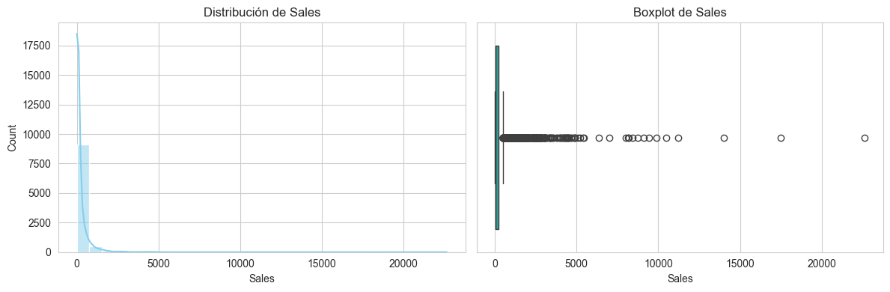
Por otro lado, el boxplot confirma la existencia de una gran cantidad de valores atípicos (outliers) en la variable Sales. Se observan múltiples transacciones con montos considerablemente superiores al rango intercuartílico, alcanzando valores mayores a 20 mil dólares. Estos registros extremos representan ventas excepcionales dentro del negocio y contribuyen al sesgo observado en la distribución.
Asimismo, la concentración de datos cerca de valores bajos y la presencia de outliers sugieren que el comportamiento de las ventas no sigue una distribución normal. Este tipo de comportamiento es común en datasets comerciales y retail, donde pocas transacciones suelen generar una parte importante de los ingresos totales.

El comportamiento de la variable Shipping_Time, que representa la cantidad de días requeridos para realizar el envío de los pedidos. Este análisis resulta útil para comprender los patrones logísticos y la dispersión de los tiempos de entrega dentro del negocio retail.
En primer lugar, el histograma muestra que la mayor parte de los envíos se concentra entre 3 y 5 días, siendo 4 días el tiempo de envío más frecuente dentro del dataset. Esto indica que el negocio mantiene tiempos de entrega relativamente estandarizados y consistentes para la mayoría de las transacciones.
Asimismo, se observa una distribución discreta de valores, ya que los tiempos de envío corresponden a cantidades enteras de días. Aunque existen pedidos entregados en tiempos menores o mayores, la mayoría se agrupa alrededor de valores centrales, evidenciando estabilidad en los procesos logísticos.
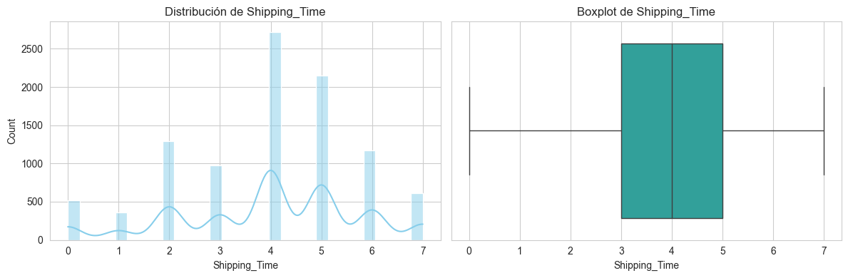
Por otro lado, el boxplot muestra que la mediana del tiempo de envío se encuentra aproximadamente en 4 días, mientras que el rango intercuartílico se concentra entre 3 y 5 días. Además, no se observan valores atípicos significativos, lo que indica que los tiempos de entrega presentan baja variabilidad y un comportamiento relativamente uniforme dentro del dataset.
En conjunto, el análisis evidencia que el proceso de envío del negocio mantiene tiempos de entrega controlados y consistentes, lo que podría reflejar una operación logística estable. Este tipo de información resulta relevante para evaluar eficiencia operativa, satisfacción del cliente y posibles mejoras en la cadena de distribución.



Gráficos de frecuencia
Los gráficos de frecuencia permiten analizar la distribución de los registros del dataset según diferentes variables categóricas, específicamente Segment, Category y Región. Este tipo de análisis resulta importante para comprender cómo se distribuyen las transacciones dentro del negocio retail y cuáles son los grupos con mayor participación comercial.
En primer lugar, el análisis de frecuencia por segmento de clientes muestra que el segmento Consumer concentra la mayor cantidad de registros dentro del dataset, superando ampliamente a Corporate y Home Office. Esto indica que la mayor parte de las transacciones del negocio proviene de consumidores individuales, reflejando una fuerte orientación del negocio hacia el mercado minorista. Por otro lado, Home Office presenta la menor cantidad de registros, evidenciando una participación comercial más reducida dentro del conjunto de datos.
Respecto a las categorías de productos, se observa que Office Supplies es la categoría con mayor frecuencia de transacciones, registrando la mayor cantidad de pedidos dentro del dataset. Esto sugiere que los productos de oficina poseen una demanda constante y un alto volumen de compras. En contraste, Technology presenta una menor cantidad de registros, aunque en análisis anteriores mostró mayores ingresos totales, lo que evidencia que esta categoría genera ventas de mayor valor promedio por transacción.
Finalmente, el análisis de frecuencia por región evidencia que West y East concentran la mayor cantidad de registros y actividad comercial del negocio, mientras que South presenta la menor frecuencia de pedidos. Este comportamiento coincide con los resultados obtenidos en los análisis de ventas totales, donde las regiones West y East también mostraron los mejores desempeños comerciales.

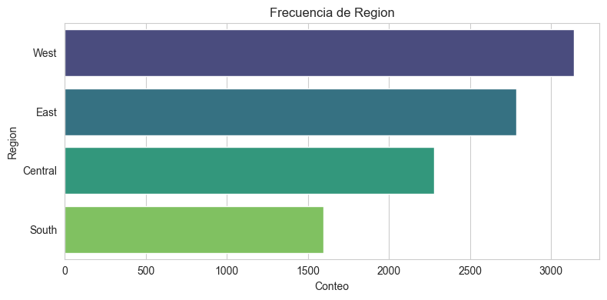
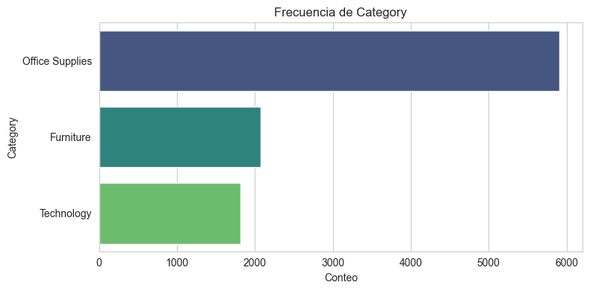
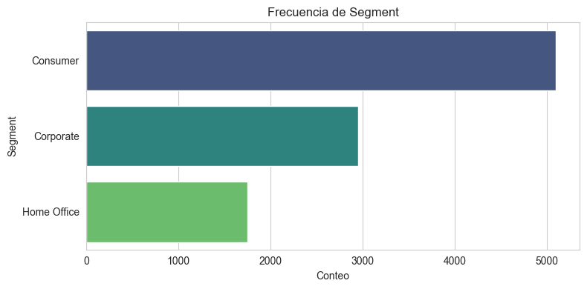

Visualizaciones de comparación
Se utilizan barplots y barras agrupadas para comparar ventas por región, categoría y combinación región-categoría.

Ventas por Región
El gráfico muestra la distribución de las ventas totales según las principales regiones geográficas del negocio: West, East, Central y South. Esta visualización permite comparar el desempeño comercial de cada región e identificar cuáles concentran mayores niveles de ingresos.
A partir del análisis, se observa que la región West registra el mayor volumen de ventas, superando ligeramente los 700 mil dólares. Esto indica que dicha región representa el principal mercado del negocio y concentra una parte importante de la actividad comercial.
De manera similar, la región East también presenta un desempeño elevado, con ventas cercanas a los 670 mil dólares, posicionándose como la segunda región más importante en términos de ingresos. Ambas regiones destacan claramente sobre Central y South, evidenciando diferencias regionales significativas en el comportamiento de las ventas.
Por otro lado, la región South muestra el menor volumen de ventas, con aproximadamente 390 mil dólares, lo que podría reflejar una menor demanda comercial, menor participación de mercado o diferencias en el comportamiento de consumo de los clientes.
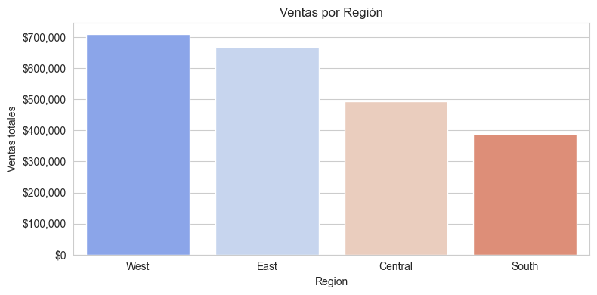

Ventas por Categoría
El gráfico presenta la comparación de las ventas totales entre las principales categorías de productos del negocio retail: Technology, Furniture y Office Supplies. Esta visualización permite identificar cuáles categorías generan mayores ingresos y evaluar su importancia dentro del desempeño comercial general.
A partir del análisis, se observa que la categoría Technology registra el mayor volumen de ventas, superando los 820 mil dólares aproximadamente. Esto evidencia que los productos tecnológicos representan la principal fuente de ingresos del negocio y poseen una alta demanda dentro del mercado analizado.
Por otro lado, las categorías Furniture y Office Supplies presentan niveles de ventas relativamente similares, con valores cercanos a los 700 mil dólares. Aunque ambas mantienen un desempeño importante dentro del negocio, se encuentran por debajo de la categoría Technology en términos de generación de ingresos.
Asimismo, la diferencia de ventas entre categorías sugiere que el comportamiento de compra de los clientes se inclina significativamente hacia productos tecnológicos, lo que podría estar relacionado con tendencias de consumo, innovación tecnológica o mayor valor promedio por transacción.
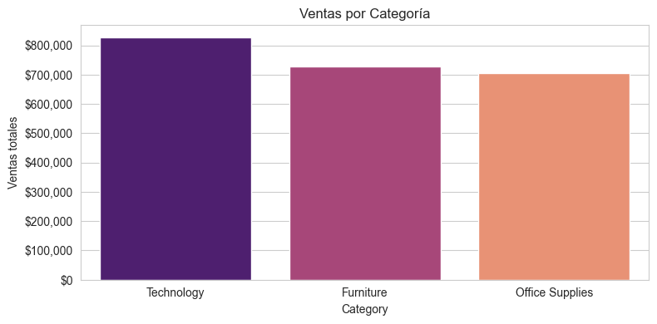

Relación entre variables
Se exploran “Sales vs Shipping_Time” con scatterplot y la matriz de correlación con heatmap.

Ventas por Región y Categoría
El gráfico compara las ventas totales entre regiones geográficas y categorías de productos, permitiendo identificar diferencias en el desempeño comercial del negocio según cada segmento analizado. Las categorías consideradas son Furniture, Office Supplies y Technology, mientras que las regiones evaluadas corresponden a Central, East, South y West.
A partir del análisis, se observa que las regiones East y West concentran los mayores niveles de ventas en casi todas las categorías, evidenciando un desempeño comercial significativamente superior respecto a Central y South. En particular, la categoría Technology presenta el mayor volumen de ventas, destacando especialmente en la región East, donde supera los 260 mil dólares aproximadamente.
Por otro lado, la región South registra consistentemente los menores niveles de ventas en las tres categorías analizadas, lo que podría indicar una menor demanda comercial o menor participación de mercado en dicha región.
Asimismo, se aprecia que la categoría Technology lidera el desempeño comercial en todas las regiones, seguida por Furniture y Office Supplies. Esto sugiere que los productos tecnológicos representan una de las principales fuentes de ingresos del negocio retail.
El análisis evidencia diferencias regionales importantes en el comportamiento de las ventas, proporcionando información relevante para estrategias comerciales, segmentación de mercado y planificación regional de inventarios y campañas promocionales.

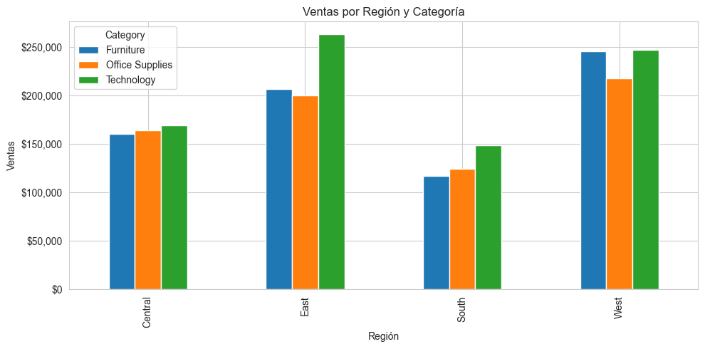
Sales vs Shipping Time
El gráfico de dispersión muestra la relación entre el tiempo de envío (Shipping_Time) y el monto de ventas (Sales) de las transacciones registradas en el dataset. Cada punto representa una venta individual, permitiendo visualizar cómo varían las ventas según la cantidad de días requeridos para el envío del producto.
A partir del análisis, se observa que la mayoría de las ventas se concentran en valores relativamente bajos, independientemente del tiempo de envío, lo que indica una alta dispersión de los datos y ausencia de una relación lineal clara entre ambas variables. Esto sugiere que el tiempo de entrega no influye significativamente en el monto de ventas generado por una transacción.
Asimismo, se identifican algunos valores atípicos (outliers) con montos de ventas considerablemente elevados, especialmente en tiempos de envío entre 2 y 7 días. Sin embargo, estos casos son aislados y no representan una tendencia general dentro del comportamiento del dataset.
El análisis también evidencia que los tiempos de envío más frecuentes se encuentran entre 2 y 5 días, concentrando gran parte de las transacciones comerciales del negocio. Esto podría reflejar políticas logísticas estandarizadas o preferencias operativas de distribución.
En conjunto, los resultados indican que las ventas del negocio dependen más de factores comerciales y segmentaciones estratégicas (como región, categoría de producto o temporalidad) que del tiempo de envío en sí mismo.
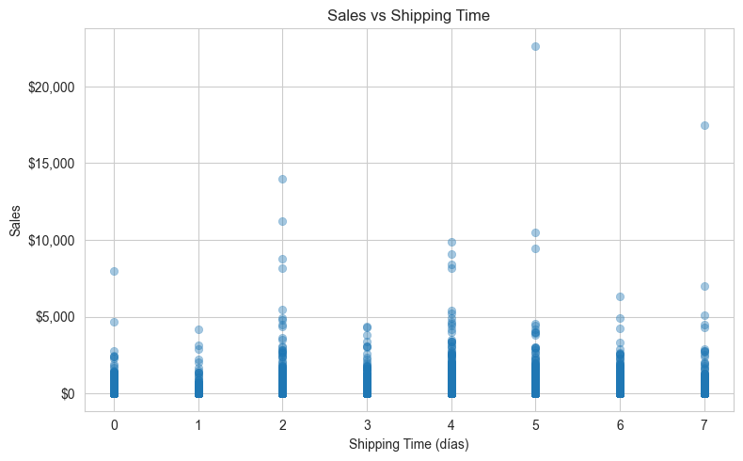

Heatmap de correlación entre variables numéricas
El heatmap de correlación muestra el grado de relación lineal entre las principales variables numéricas del dataset: Sales, Year, Month y Shipping_Time. Los valores de correlación oscilan entre -1 y 1, donde valores cercanos a 1 indican una relación positiva fuerte, valores cercanos a -1 indican una relación negativa fuerte y valores próximos a 0 representan ausencia de correlación significativa.
A partir del análisis, se observa que las correlaciones entre las variables son extremadamente bajas, ya que la mayoría de los coeficientes se encuentran muy cerca de cero. Por ejemplo, la relación entre Sales y Shipping_Time presenta una correlación de aproximadamente -0.01, lo que indica que el tiempo de envío no tiene un impacto lineal significativo sobre las ventas. De manera similar, las variables temporales Year y Month tampoco muestran relaciones fuertes con el comportamiento de las ventas.
Estos resultados sugieren que el desempeño comercial del negocio no depende de una única variable numérica aislada, sino probablemente de factores categóricos y segmentaciones más complejas, como región geográfica, categoría de producto o patrones estacionales.
Asimismo, la ausencia de correlaciones elevadas indica que no existe multicolinealidad significativa entre las variables numéricas analizadas, lo que favorece la estabilidad de futuros análisis estadísticos o modelos analíticos complementarios.
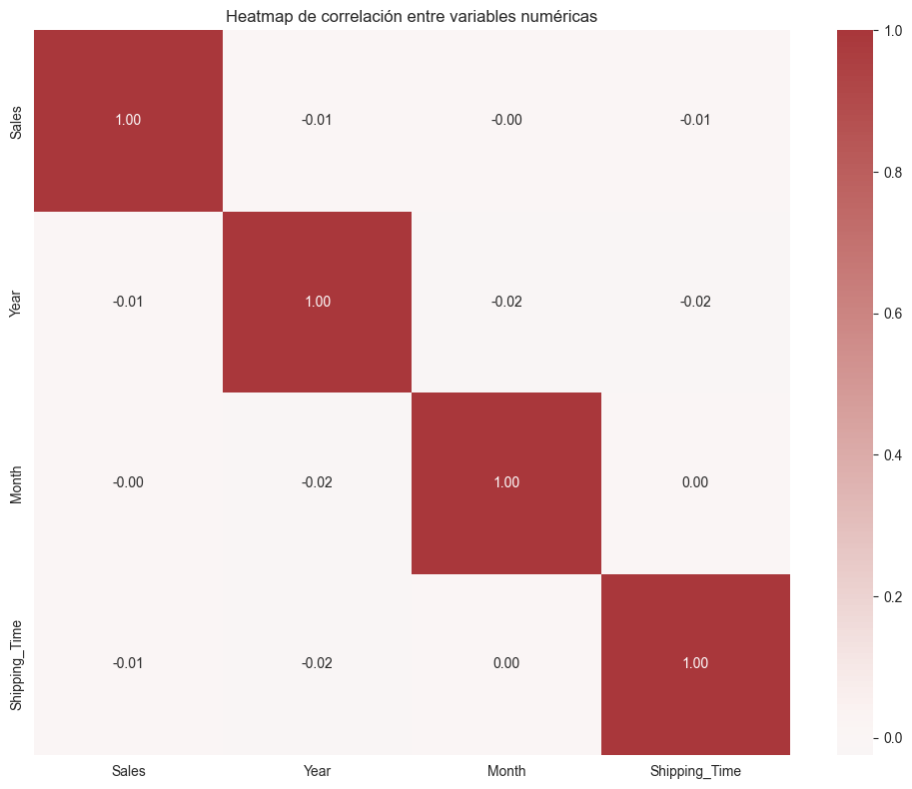

Tendencia temporal
Se analiza el comportamiento de las ventas por mes y por trimestre utilizando line charts y barras.

Ventas por Quarter
El gráfico muestra la evolución de las ventas totales agrupadas por trimestre entre los años 2015 y 2018. Esta visualización permite identificar patrones estacionales y variaciones en el desempeño comercial del negocio a lo largo del tiempo.
A partir del análisis, se observa que el cuarto trimestre (Q4) presenta consistentemente los niveles más altos de ventas en todos los años analizados. Este comportamiento es especialmente evidente en 2017 y 2018, donde las ventas superan los 230 mil y 270 mil dólares respectivamente. Esto sugiere la existencia de una fuerte estacionalidad comercial asociada al cierre de año, campañas promocionales y aumento del consumo durante temporadas festivas.
Asimismo, los primeros trimestres (Q1) muestran valores significativamente menores en comparación con Q3 y Q4, indicando periodos de menor actividad comercial. Sin embargo, se aprecia una tendencia general de crecimiento progresivo de las ventas entre 2015 y 2018, reflejando una expansión del desempeño del negocio a lo largo del tiempo.
Este comportamiento trimestral resulta relevante para la toma de decisiones estratégicas, ya que permite anticipar periodos de alta demanda y optimizar procesos relacionados con inventario, planificación comercial y estrategias de marketing.

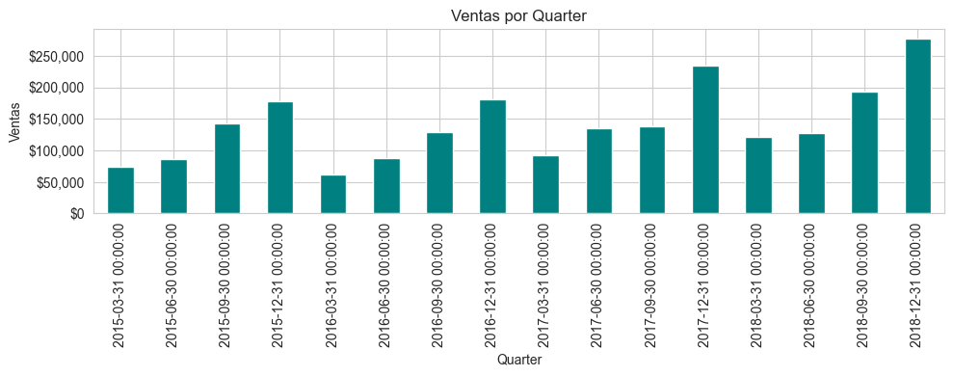

Heatmap Ventas por región y categoría
El gráfico de “Ventas por región y categoría” presenta la distribución de las ventas totales según la combinación entre región geográfica y categoría de producto. Este tipo de visualización permite identificar rápidamente patrones de desempeño comercial mediante la intensidad de color, donde los tonos más oscuros representan mayores niveles de ventas.
A partir del análisis, se observa que las regiones West y East concentran los mayores volúmenes de ventas en casi todas las categorías de productos. En particular, la categoría Technology destaca como la de mejor desempeño comercial, alcanzando su valor máximo en la región East con aproximadamente 263 mil dólares en ventas, seguida de la región West con cerca de 247 mil dólares.
Por otro lado, la región South presenta consistentemente los menores niveles de ventas en las tres categorías analizadas, especialmente en Furniture y Office Supplies. Esto evidencia diferencias regionales significativas en el comportamiento comercial del negocio.
Asimismo, se aprecia que la categoría Technology mantiene un desempeño superior respecto a Furniture y Office Supplies en la mayoría de regiones, lo que sugiere una mayor demanda o rentabilidad asociada a productos tecnológicos dentro del negocio retail.

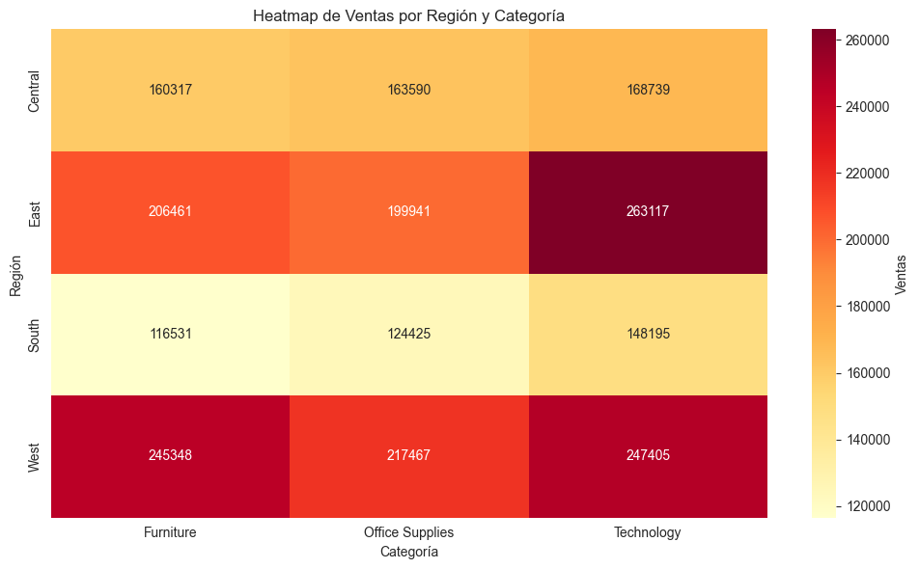
Ventas totales mensuales a lo largo del tiempo
El gráfico de “Ventas totales mensuales en el tiempo” muestra la evolución de las ventas mensuales totales del negocio entre los años 2015 y 2018 mediante una combinación de barras y línea de tendencia. Las barras representan el monto total de ventas por mes, mientras que la línea roja facilita la identificación de patrones temporales y variaciones en el comportamiento comercial.
A partir del análisis, se observa que las ventas presentan fluctuaciones significativas a lo largo del tiempo, evidenciando patrones estacionales en determinados periodos del año. Los valores más altos de ventas se concentran principalmente hacia el último trimestre de cada año, especialmente entre septiembre y noviembre, lo que sugiere un incremento de la actividad comercial asociado a campañas estacionales, promociones o mayor demanda en fechas de cierre anual.
Asimismo, se aprecia una tendencia general de crecimiento progresivo en las ventas desde 2015 hasta 2018. El año 2018 registra los mayores niveles de ventas mensuales, alcanzando un pico cercano a los 120 mil dólares en noviembre de 2018, lo que evidencia una expansión del desempeño comercial del negocio durante el periodo analizado.
Por otro lado, los meses iniciales de cada año muestran valores relativamente menores, indicando posibles periodos de baja demanda o estacionalidad negativa. Este comportamiento temporal resulta relevante para la toma de decisiones relacionadas con planificación comercial, gestión de inventarios y estrategias de ventas.
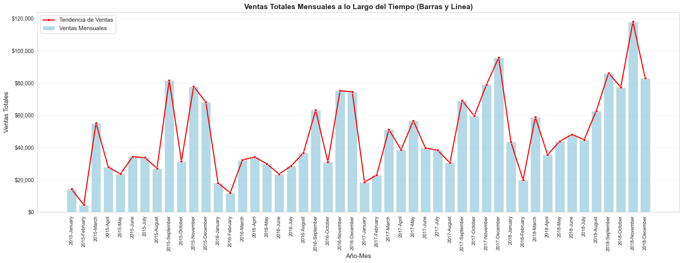

Reglas de Métricas, Segmentos y Parámetros

15.1. Estructura analítica para Tableau
El dataset train_clean.csv mantiene granularidad transaccional (1 fila = 1 producto dentro de una orden). A partir de él se generaron tablas agregadas complementarias, todas derivadas mediante groupby sin introducir duplicación de registros base.
Validación de cardinalidad: se verificó que el número de filas de resumen_region_category_quarter.csv coincide exactamente con el número de combinaciones únicas de Region × Category × Year × Quarter en el dataset original, y que la suma de Total_Sales agregada es idéntica a la suma de Sales en el dataset base. Esto confirma que no hay pérdida ni duplicación de información en el proceso de agregación.
Todas las tablas comparten las claves Region, Category, Year y/o Quarter, lo que permite relacionarlas en Tableau mediante relationships (no joins físicos) sin generar explosión de filas (fan-out).

15.2. Segmento definido
15.2.1. Segmento principal: Region_Category
Variable categórica existente (combinación de Region + Category, ej. "West - Technology") que permite segmentar el análisis comercial cruzando dimensión geográfica y de producto. Es la base de las vistas comparativas transversales del dashboard.
15.2.2. Segmento complementario: Quarter_Label
Derivado de Quarter extrayendo solo el trimestre (Q1-Q4, sin año), permite analizar estacionalidad de forma independiente al año, respondiendo directamente a la Hipótesis 1 del proyecto (patrones estacionales recurrentes).

15.3. Métricas derivadas y su relación con la pregunta analítica
Métrica | Archivo | Cálculo | Relación con la pregunta analítica
Pct_Participacion_Categoria | resumen_region_category_quarter.csv | % que representa cada categoría dentro de su región/periodo | Permite comparar el peso relativo de cada categoría por región, más allá del volumen absoluto clave para decisiones de mix de inventario
Ventas_Acumuladas | ventas_acumuladas_anual.csv | Suma acumulada trimestral dentro de cada año | Visualiza la velocidad de acumulación de ingresos y permite identificar si la concentración en Q4 (estacionalidad) acelera el cierre de año
YoY_Growth_Pct | yoy_growth_categoria.csv | Variación % de ventas respecto al año anterior, por categoría | Responde directamente a la Hipótesis 4 (tendencias de crecimiento/decrecimiento por periodo)
Ranking (regiones) | ranking_regiones.csv | Orden descendente de regiones por ventas totales | Apoya el Insight 1 (West/East como motores comerciales) y habilita el parámetro Top N
Avg_Sales por Quarter_Label | estacionalidad_categoria.csv | Promedio de ventas por trimestre (sin año), por categoría | Aísla el efecto estacional puro, sin la tendencia de crecimiento interanual
15.3.1. Nota sobre valores nulos esperados: YoY_Growth_Pct presenta NaN para el año 2015 en las tres categorías, dado que no existe un año previo (2014) con el cual calcular la variación. Esto es matemáticamente correcto y se documenta para evitar interpretarlo como un error de procesamiento.

15.4. Parámetros y lógica analítica para Tableau
- Año Seleccionado (parámetro entero: 2015–2018 + "Todos"): filtra las vistas temporales y habilita comparaciones año contra año.
- Métrica a Visualizar (parámetro de cadena: Ventas Totales / % Participación / Ticket Promedio): permite alternar la medida mostrada en un mismo gráfico sin duplicar hojas.
- Top N (parámetro entero: 3, 5, 10): controla cuántas regiones/categorías se muestran en vistas de ranking.
15.4.1. Cálculo LOD implementado:
{ FIXED [Region] : SUM([Sales]) } para obtener el total de ventas por región independientemente de los filtros activos en el dashboard, usado como denominador del % de participación. Este cálculo es el equivalente nativo en Tableau de Pct_Participacion_Categoria, y se mantiene ambos: el pre-calculado en Python (para consistencia y trazabilidad del pipeline) y el LOD en Tableau (para flexibilidad ante filtros interactivos del usuario).

15.5. Fuentes finales para Tableau
Ubicación: data/processed/
- train_clean_enriched.csv — dataset base con Quarter_Label añadido
- resumen_region_category_quarter.csv
- ventas_acumuladas_anual.csv
- yoy_growth_categoria.csv
- ranking_regiones.csv
- estacionalidad_categoria.csv
Todos los archivos tienen tipos de datos consistentes (fechas como string ISO, numéricos sin notación científica) y claves de relación compartidas, por lo que pueden conectarse a Tableau sin necesidad de reprocesamiento manual de tipos o nombres de columna.

15.6. Evidencia de validación ejecutada
Se ejecutó la validación de integridad sobre las 5 tablas agregadas, confirmando:
- Suma total de Sales (dataset original): $2,261,536.78
- resumen_region_category_quarter: 192 filas (= combinaciones únicas Region×Category×Year×Quarter), suma coincide
- ventas_acumuladas_anual: 16 filas, suma sin acumular coincide, último acumulado = suma del año
- yoy_growth_categoria: 12 filas, suma coincide, 3 NaN esperados (año 2015)
- ranking_regiones: 4 filas (una por región), suma coincide
- estacionalidad_categoria: 12 filas (4 quarters × 3 categorías)
Todas las validaciones resultaron exitosas, confirmando que no existe duplicación ni pérdida de información en el proceso de agregación.

Insights Exploratorios
Insight Nro 1: Estacionalidad concentrada en el Q4

El análisis del gráfico de 'Ventas Mensuales' revela un patrón cíclico y estructural en el comportamiento del consumidor, donde el volumen de ventas experimenta un pico pronunciado durante el cuarto trimestre (específicamente entre noviembre y diciembre) de manera consistente entre 2015 y 2018. Esto se corrobora en la 'Estacionalidad por categoría', donde el Q4 concentra la mayor facturación. Desde una perspectiva de operaciones, esto no es una anomalía aleatoria, sino una tendencia predecible del mercado. Para mitigar el riesgo de quiebres de stock durante el pico de demanda, es imperativo que la cadena de suministro ajuste sus tiempos de reabastecimiento (lead times), preparando y asegurando el inventario en los centros de distribución con al menos seis semanas de anticipación.

Insight Nro 2: Riesgo de Concentración Regional del lado Oeste

La evaluación de la distribución geográfica de los ingresos muestra que la región 'West' se posiciona como el mercado líder, generando $710,220 y representando el 31.4% del volumen total de ventas. Aunque este rendimiento es positivo, revela una alta concentración de la cartera de ingresos en una única zona geográfica. A nivel de dirección de proyectos, esta dependencia constituye un riesgo de vulnerabilidad; cualquier disrupción económica, logística o de mercado focalizada en la región West impactaría desproporcionadamente la estabilidad financiera de toda la compañía. Se requiere desarrollar estrategias de penetración de mercado para equilibrar la participación de las regiones Central y South.

Insight Nro 3:Alto costo de oportunidad en la Categoría Technology

A pesar de registrar un menor volumen transaccional neto en comparación con rubros como 'Office Supplies', la categoría 'Technology' lidera la generación de ingresos globales con $827,456. Esto indica matemáticamente que el ticket promedio por artículo tecnológico es considerablemente superior. En términos operativos, el impacto financiero de no concretar una venta por falta de disponibilidad en esta categoría es severo. Un error de proyección o un quiebre de stock en Technology representa un costo de oportunidad y una pérdida de ingresos mucho mayor que en cualquier otra categoría, exigiendo políticas de inventario de seguridad más estrictas.

Insight Nro 4: Rendimiento deficiente estructural en Tables y Bookcases

La profundización en el desempeño de las subcategorías evidencia que 'Tables' y 'Bookcases' mantienen un rendimiento inferior crónico. Al cruzar estas variables, se determina que esta deficiencia no está correlacionada con factores estacionales ni fluctuaciones regionales, confirmando que es un problema estructural de la línea de productos. Mantener la producción y almacenamiento de estos artículos inmoviliza capital de trabajo y genera altos costos de mantenimiento de inventario (holding costs) sin ofrecer un retorno proporcional. Se sugiere evaluar la descontinuación gradual de estas líneas o implementar estrategias agresivas de liquidación.

Insight Nro 5: El tiempo de envío no diferencia categorias ni regiones
El scatter de ventas vs tiempo de envío revela que el promedio de días de envío es similar entre las tres categorías (3.8 a 4.2 días). Sin embargo, existen outliers en transacciones de bajo monto con tiempos de envío superiores a 30 días, concentrados en Office Supplies. Esto sugiere que los problemas logísticos no están relacionados con el valor del pedido sino posiblemente con el tipo de proveedor o modalidad de envío utilizada.

Tabla de Selección y Descarte de Gráficos

A continuación se presenta la justificación técnica de cada decisión de visualización, incluyendo los gráficos incluidos en el dashboard alpha y los descartados durante la exploración.

Gráfico | Tipo | Objetivo | Justificación técnica | Decisión
Línea temporal mensual | Tiempo | Tendencia y estacionalidad | Permite visualizar continuidad y picos recurrentes en Q4 a lo largo de 4 años. Cada línea representa un año para comparación directa. | Incluido
Barras horizontales por región | Comparación | Comparar regiones | Facilita lectura directa de magnitudes entre 4 regiones. El eje horizontal es óptimo para etiquetas largas y ranking visual. | Incluido
Barras apiladas región x categoría | Distribución | Composición regional | Combina comparación y distribución. Revela que categoría impulsa cada región sin perder la visión comparativa entre regiones. | Incluido
Scatter Sales vs Shipping Time | Relación | Relación entre métricas | Muestra la relación entre monto de venta y tiempo de envío por categoría. Revela que el tiempo de envío no difiere significativamente entre categorias. | Incluido
KPIs accionables con variación YoY | Indicador | Monitoreo ejecutivo | Muestra valor actual con variación porcentual vs año anterior. Verde/rojo indica dirección del cambio. Responde a filtros de ano y región. | Incluido
Mapa de calor mensual x año | Distribución | Estacionalidad 2D | El patrón estacional ya es capturado por la línea temporal. Añade complejidad visual sin nuevo insight. Aumenta la carga cognitiva del usuario. | Descartado
Gráfico de burbujas región x categoría | Relación | Tres variables simultáneas | Con sólo 4 regiones y 3 categorías el espacio de datos es demasiado pequeño. Genera solapamiento y dificultad para comparar magnitudes. | Descartado
Gráfico de área apilada temporal | Tiempo | Composición en el tiempo | El apilamiento distorsiona la lectura de tendencias individuales. Las categorías superiores se leen en referencia al acumulado inferior, no al eje base. | Descartado
Eje dual linea + barras | Compuesto | Ventas vs crecimiento | Los ejes independientes permiten manipular visualmente la escala para exagerar tendencias. Genera correlaciones falsas y dificulta la interpretación correcta. | Descartado
Pie / Donut de categorías | Distribución | Proporciones globales | El ángulo es menos preciso que la longitud para comparar proporciones. Con 3 categorías similares en tamaño la lectura es ambigua. Reemplazado por barras horizontales. | Descartado

Estructura del Dashboard Alpha

El dashboard alpha fue construido en Tableau Desktop utilizando 6 fuentes de datos procesadas en Python. A continuación se describe su estructura y flujo de lectura.

  - Flujo de lectura
El dashboard sigue una estructura de lectura de lo general a lo específico:
- Franja superior: 4 KPIs accionables con variación YoY en verde/rojo
- Centro: grafico principal de ventas mensuales 2015-2018 (vista de tiempo)
- Parte inferior izquierda: distribución por región (comparación)
- Parte inferior centro: scatter relacion ventas vs tiempo de envio (relación)
- Parte inferior derecha: estacionalidad por categoría Q1-Q4 (distribución)
- Panel de insights: 4 insights analiticos visibles en todo momento

  - KPIS accionables

Los 4 KPIs del dashboard fueron diseñados para ser accionables, mostrando no solo el valor actual sino su variación respecto al periodo anterior:

KPI | Valor | Variación YoY | Acción sugerida
Ventas Totales | $2,261,537 | +20.3% vs 2017 | Mantener estrategia actual
Total Órdenes | 9,800 | +28.3% vs 2017 | Ampliar capacidad operativa
Región Líder | West ($710,220) | 31.4% del total | Diversificar en South y Central
Categoría Líder | Technology ($827,456) | +21.4% vs 2017 | Priorizar stock en Q4

  - Filtros y parámetros

- Filtro Región: permite filtrar todas las vistas por West, East, Central o South
- Parámetro Seleccionar Ano: filtra todas las hojas por año especifico (2015-2018) o todos
- Ambos filtros están conectados a los KPIs y actualizan la variación YoY dinámicamente

  - Fuentes de datos utilizadas

- train_clean_enriched.csv - fuente principal (KPIs, ventas mensuales, scatter, estacionalidad)
- ranking_regiones.csv - distribucion por region
- estacionalidad_categoria.csv - barras Q1-Q4 por categoria
- yoy_growth_categoria.csv - crecimiento interanual por categoria
- ventas_acumuladas_anual.csv - tendencia trimestral acumulada
- resumen_region_category_quarter.csv - composicion regional por categoria

  - Campos Calculados (Fórmulas de KPIs)

Los siguientes campos calculados fueron creados en Tableau Desktop para los KPIs accionables del dashboard. Todos responden dinámicamente al parámetro [Seleccionar Ano] y utilizan expresiones LOD (Level of Detail) con FIXED para garantizar que el cálculo se realice sobre el total del dataset sin ser afectado por filtros externos.

Campo calculado | KPI asociado | Funcion LOD | Resultado
Variacion Ventas % | Ventas Totales | FIXED + SUM(Sales) | % cambio vs ano anterior
Variacion Ordenes | Total Ordenes | FIXED + COUNTD(Order ID) | % cambio en ordenes vs ano anterior
Var cater | Categoria Lider | FIXED + SUM(Sales) filtrado por Technology | % cambio de Technology vs ano anterior

Variación Ventas %
Calcula la variación porcentual de ventas respecto al año anterior. Si se selecciona 2015 retorna 0 porque no existe ano anterior de referencia. Si se selecciona 'Todos' (valor 0), usa el año máximo del dataset (2018) vs 2017.

IF [Seleccionar Ano] = 2015 THEN 0
ELSEIF [Seleccionar Ano] = 0 THEN
(
{ FIXED : SUM(IF YEAR([Order Date]) = YEAR({MAX([Order Date])}) THEN [Sales] END) }
-
{ FIXED : SUM(IF YEAR([Order Date]) = YEAR({MAX([Order Date])}) - 1 THEN [Sales] END) }
)
/
{ FIXED : SUM(IF YEAR([Order Date]) = YEAR({MAX([Order Date])}) - 1 THEN [Sales] END) }
ELSE
(
{ FIXED : SUM(IF YEAR([Order Date]) = [Seleccionar Ano] THEN [Sales] END) }
-
{ FIXED : SUM(IF YEAR([Order Date]) = [Seleccionar Ano] - 1 THEN [Sales] END) }
)
/
{ FIXED : SUM(IF YEAR([Order Date]) = [Seleccionar Ano] - 1 THEN [Sales] END) }
END

Lógica: Usa expresiones LOD FIXED para calcular SUM(Sales) de dos anos independientemente de los filtros activos. La división (ano actual - ano anterior) / ano anterior produce el porcentaje de variación. El caso 2015 = 0 evita que el KPI desaparezca cuando no hay referencia previa.

Variación Órdenes
Calcula la variación porcentual del número de órdenes únicas respecto al año anterior. Usa COUNTD en lugar de SUM para contar órdenes distintas y evitar duplicados por línea de producto.

IF [Seleccionar Ano] = 0 THEN
(
{ FIXED : COUNTD(IF YEAR([Order Date]) = YEAR({MAX([Order Date])}) THEN [Order ID] END) }
-
{ FIXED : COUNTD(IF YEAR([Order Date]) = YEAR({MAX([Order Date])}) - 1 THEN [Order ID] END) }
)
/
{ FIXED : COUNTD(IF YEAR([Order Date]) = YEAR({MAX([Order Date])}) - 1 THEN [Order ID] END) }
ELSE
(
{ FIXED : COUNTD(IF YEAR([Order Date]) = [Seleccionar Ano] THEN [Order ID] END) }
-
{ FIXED : COUNTD(IF YEAR([Order Date]) = [Seleccionar Ano] - 1 THEN [Order ID] END) }
)
/
{ FIXED : COUNTD(IF YEAR([Order Date]) = [Seleccionar Ano] - 1 THEN [Order ID] END) }
END

Lógica: COUNTD(Order ID) cuenta órdenes únicas dentro de cada año. La expresión LOD FIXED garantiza que el conteo no sea afectado por filtros de categoría o región activos en el dashboard.

Var cater (Variación Categoría Líder)
Calcula la variación porcentual de ventas de Technology específicamente. El filtro AND [Category] = 'Technology' dentro de la expresión LOD garantiza que solo se sumen las ventas de esa categoría, independientemente del filtro de categoría del dashboard.

IF [Seleccionar Ano] = 0 THEN
(
{ FIXED : SUM(IF YEAR([Order Date]) = YEAR({MAX([Order Date])})
AND [Category] = "Technology" THEN [Sales] END) }
-
{ FIXED : SUM(IF YEAR([Order Date]) = YEAR({MAX([Order Date])}) - 1
AND [Category] = "Technology" THEN [Sales] END) }
)
/
{ FIXED : SUM(IF YEAR([Order Date]) = YEAR({MAX([Order Date])}) - 1
AND [Category] = "Technology" THEN [Sales] END) }
ELSE
(
{ FIXED : SUM(IF YEAR([Order Date]) = [Seleccionar Ano]
AND [Category] = "Technology" THEN [Sales] END) }
-
{ FIXED : SUM(IF YEAR([Order Date]) = [Seleccionar Ano] - 1
AND [Category] = "Technology" THEN [Sales] END) }
)
/
{ FIXED : SUM(IF YEAR([Order Date]) = [Seleccionar Ano] - 1
AND [Category] = "Technology" THEN [Sales] END) }
END

Lógica: Al incluir el filtro de categoría dentro de la expresión FIXED, el cálculo siempre hace referencia a Technology sin importar qué categoría esté seleccionada en los filtros del dashboard. Esto permite que el KPI de Categoría Líder siempre muestre la variación de la categoría dominante.

Nota sobre expresiones LOD (Level of Detail):
Las expresiones { FIXED : ... } en Tableau calculan el resultado a un nivel de detalle fijo, independientemente de los filtros de la vista. Esto es necesario para los KPIs porque el denominador (ano anterior) no debe verse afectado por el filtro de año seleccionado , de lo contrario el cálculo retornaria null o un valor incorrecto.
La función MAX({MAX([Order Date])}) dentro de FIXED retorna el año más reciente del dataset completo (2018), lo que permite que la opción 'Todos' siempre muestre la variación del periodo más reciente disponible.

Validación de contraste y uso de color
El dashboard se diseñó sobre un fondo blanco para maximizar el contraste y la legibilidad de todos los elementos, con un lienzo de 1280 × 820 px optimizado para visualización en pantalla completa sin necesidad de scroll.
Para la variable Category se definió una paleta categórica fija y consistente en todas las vistas: azul para Furniture, rosa para Technology y naranja para Office Supplies. Esta asignación fija evita que Tableau reordene los colores automáticamente según el filtro activo, garantizando que cada categoría sea siempre identificable por el mismo color en cualquier gráfico del dashboard. La combinación azul-naranja en particular es una de las de mayor distinción bajo condiciones de deficiencia en la percepción del color (protanopia/deuteranopia), al ser opuestas tanto en matiz como en luminosidad; el rosa se diferencia de ambas por saturación y brillo, manteniendo la separación visual entre las tres categorías.
Para la variable Year (2015–2018) en la vista de ventas mensuales se utilizó, en cambio, una escala secuencial de un solo matiz (verde-amarillo), ya que se trata de una variable ordinal: los años tienen un orden natural que una escala secuencial comunica visualmente, a diferencia de una paleta categórica arbitraria. Los KPIs de variación (verde/rojo) se acompañan siempre de un signo (+/-) y una etiqueta numérica explícita, de forma que la dirección del cambio no depende únicamente del color para ser interpretada correctamente.

PCA (Análisis de Componentes Principales)
Como parte del cierre analítico del proyecto, se aplicó una técnica de reducción de dimensionalidad sobre la unidad de análisis Región × Categoría × Trimestre, con el objetivo de sintetizar el comportamiento comercial en un espacio visual reducido y de aportar una vista complementaria a los insights obtenidos en el EDA.

a. Justificación de la técnica
Se eligió PCA (Análisis de Componentes Principales) por sobre t-SNE porque el objetivo del proyecto no es únicamente visualizar agrupamientos, sino explicar qué variables originales explican las diferencias entre combinaciones de región y categoría, de forma interpretable para un usuario de negocio (gerente de ventas). PCA entrega componentes con loadings interpretables — es decir, cuánto pesa cada métrica original en cada componente — mientras que t-SNE solo preserva similitud local entre observaciones, sin una interpretación lineal de las variables que lo componen. Dado que la pregunta analítica principal del proyecto requiere explicar patrones y no solo agruparlos, PCA es la técnica que mejor se ajusta al objetivo del dashboard.

b. Datos y preparación
El PCA se aplicó sobre resumen_region_category_quarter.csv, la misma tabla agregada a nivel Región × Categoría × Trimestre descrita en la sección de Reglas de Métricas, Segmentos y Parámetros (192 combinaciones, sin valores nulos). Se utilizaron cuatro variables numéricas por combinación:
● Total_Sales: ventas totales del trimestre para esa región-categoría
● N_Transacciones: número de transacciones (volumen)
● Ticket_Promedio: venta promedio por transacción (valor)
● Pct_Participacion_Categoria: % que representa esa categoría dentro de la región ese trimestre
Debido a que estas variables se encuentran en escalas muy distintas (soles vs. conteos vs. porcentajes), fue indispensable estandarizarlas (media 0, desviación estándar 1) mediante StandardScaler de scikit-learn antes de aplicar PCA. Sin este paso, Total_Sales dominaría artificialmente los componentes solo por tener la magnitud numérica más grande, distorsionando la interpretación del resultado.

c. Aplicación de PCA y varianza explicada
Se aplicaron 2 componentes principales, un número suficiente para visualización en un dashboard 2D y que mantiene la interpretación simple frente al usuario de negocio. Los resultados obtenidos fueron:
Componente | Varianza explicada
PC1 | 48.3%
PC2 | 36.3%
Acumulada (PC1 + PC2) | 84.6%

Con solo 2 componentes se retiene el 84.6% de la información original contenida en las 4 variables de entrada, lo que valida su uso como resumen visual del comportamiento de cada combinación Región-Categoría-Trimestre sin una pérdida relevante de información.

d. Interpretación de los componentes (loadings)
Los loadings muestran cuánto pesa cada variable original en cada componente. Esta es la pieza clave para poder explicarle a un gerente de ventas qué significa moverse en el espacio PC1-PC2:
Variable | PC1 | PC2
Total_Sales | 0.515 | 0.486
N_Transacciones | -0.072 | 0.806
Ticket_Promedio | 0.611 | -0.338
Pct_Participacion_Categoria | 0.597 | 0.023

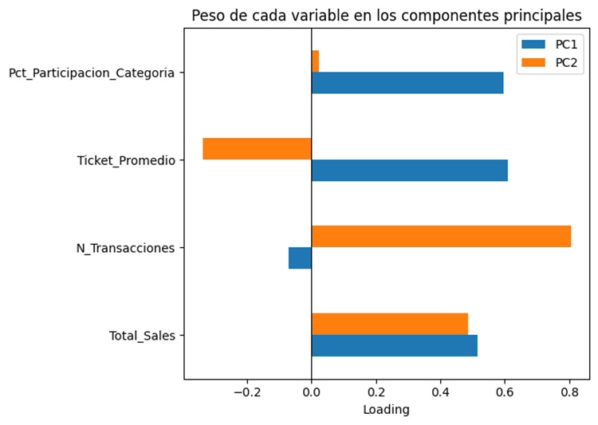
Ilustración PCA-1. Peso de cada variable en los componentes principales

Lectura de negocio de los componentes:
● PC1 — Eje de "valor y peso relativo": dominado por Ticket_Promedio y Pct_Participacion_Categoria, con aporte moderado de Total_Sales. Valores altos en PC1 identifican combinaciones región-categoría donde cada venta individual vale más y la categoría pesa más dentro de esa región, no necesariamente por vender más veces, sino por vender más caro o concentrar participación.
● PC2 — Eje de "volumen transaccional": dominado por N_Transacciones (y en parte Total_Sales), con aporte inverso de Ticket_Promedio. Valores altos en PC2 identifican combinaciones que mueven muchas transacciones, típicamente de menor ticket promedio.

Esta separación es útil para el negocio: distingue entre categorías-región que crecen por volumen (muchas ventas pequeñas) de las que crecen por valor (pocas ventas, pero de mayor monto), una distinción directamente accionable para decisiones de inventario, pricing y foco comercial.

e. Vista transversal
Para un trimestre dado, graficar todas las combinaciones Región-Categoría en el plano PC1-PC2, coloreadas por categoría, permite comparar su comportamiento relativo en ese momento del año. Esta vista responde directamente a la pregunta analítica principal en su componente de diferencias entre categorías.

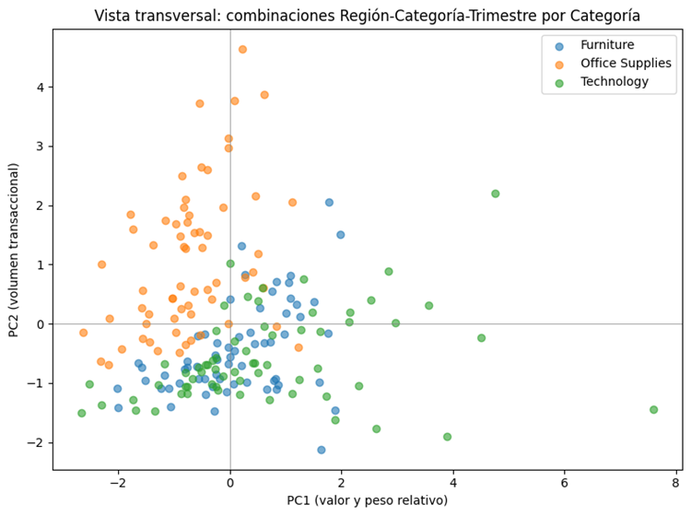
Ilustración PCA-2. Vista transversal: combinaciones Región-Categoría-Trimestre por categoría

f. Vista longitudinal
Siguiendo una misma combinación Región-Categoría a través de los trimestres, su trayectoria en el plano PC1-PC2 muestra cómo cambia su mezcla de volumen/valor a lo largo del tiempo, evidenciando estacionalidad. A modo de ejemplo, se muestra la trayectoria de la combinación West - Technology:
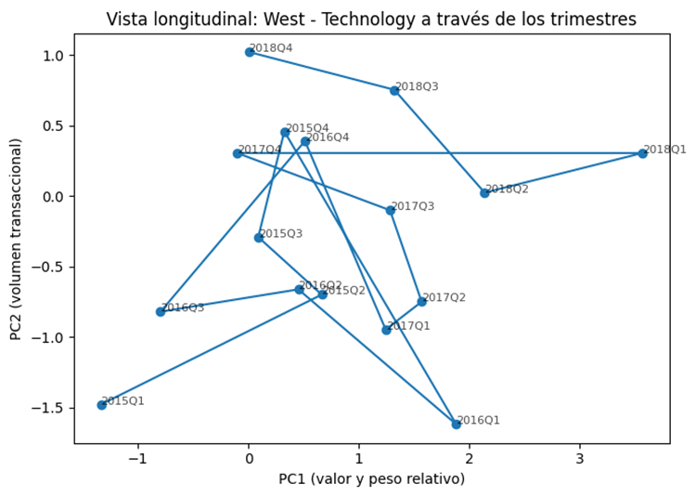Ilustración PCA-3. Vista longitudinal: West - Technology a través de los trimestres

Esta trayectoria confirma, desde una perspectiva distinta a la del EDA, la estacionalidad ya identificada en el Insight 1: la combinación se desplaza de forma recurrente entre trimestres, reflejando cambios sistemáticos en la mezcla de volumen y valor de venta a lo largo del año, y no un comportamiento aleatorio.

g. Integración del resultado al análisis
El resultado del PCA (columnas PC1 y PC2) se exportó como region_category_quarter_pca.csv, enriqueciendo la tabla original con ambos componentes. Este archivo se une en Tableau como fuente adicional mediante las claves compartidas Región + Categoría + Year + Quarter, siguiendo el mismo esquema de relaciones (no joins físicos) descrito en la sección de Reglas de Métricas, Segmentos y Parámetros. De esta forma, el PCA no queda como un análisis aislado en el notebook, sino que se conecta directamente con la fuente de datos que alimenta el dashboard final, permitiendo construir una vista adicional en el plano PC1-PC2 dentro de la misma herramienta que el resto de las visualizaciones del proyecto.

h. Resumen metodológico

Elemento | Detalle
Técnica | PCA (Principal Component Analysis)
Justificación | Interpretabilidad de componentes para uso de negocio, frente a t-SNE
Unidad de análisis | Región × Categoría × Trimestre (192 combinaciones)
Variables de entrada | Total_Sales, N_Transacciones, Ticket_Promedio, Pct_Participacion_Categoria
Preprocesamiento | Estandarización (media 0, desviación 1) con StandardScaler
N° de componentes | 2
Varianza explicada | PC1: 48.3% / PC2: 36.3% / Acumulada: 84.6%
Librería | scikit-learn (sklearn.decomposition.PCA)
Salida | region_category_quarter_pca.csv, unido a la base por Región + Categoría + Year + Quarter

Defensa del Pipeline Completo

Esta sección documenta de forma explícita los supuestos, límites y decisiones tomadas a lo largo del pipeline analítico, desde los datos crudos hasta el dashboard final, con el objetivo de sustentar el proyecto ante preguntas de defensa técnica.

a. Recorrido del pipeline, de principio a fin
● Datos crudos: train.csv, 9800 filas, descargado de Kaggle (Sahoo, 2020).
● Limpieza: tipado de fechas, estandarización de texto categórico, tratamiento de nulos en Postal Code, verificación de duplicados.
● Feature engineering: creación de Nivel_Ventas, variables temporales (Year, Month, Quarter), Region_Category y Shipping_Time.
● Perfilado y EDA: análisis univariado, frecuencias, comparaciones, correlación y tendencia temporal sobre el dataset limpio (train_clean_enriched.csv).
● Agregación: generación de 5 tablas derivadas a nivel Región-Categoría-Trimestre, validadas para no perder ni duplicar información respecto a la suma total de Sales.
● Reducción de dimensionalidad: aplicación de PCA sobre las métricas agregadas, exportando PC1 y PC2 como columnas adicionales.
● Visualización: construcción del dashboard en Tableau, conectando las fuentes agregadas y el resultado del PCA mediante relaciones (no joins físicos).
● Publicación: dashboard publicado en Tableau Public para su acceso como pieza demostrable.

b. Supuestos
● Se asume que el dataset de Kaggle es representativo del comportamiento real de ventas del negocio, sin poder validar esto contra una fuente externa.
● Se asume que los 11 valores nulos en Postal Code, al no ser una variable clave para el análisis principal, no afectan las conclusiones aun cuando se reemplazaron por "Desconocido" en lugar de imputarse.
● Se asume que la ausencia de valores nulos en YoY_Growth_Pct para 2015 (por no existir año anterior) es un resultado matemáticamente correcto y no un error de procesamiento.
● Se asume que 2 componentes principales son suficientes para representar el comportamiento de las combinaciones Región-Categoría-Trimestre, priorizando la interpretabilidad para el usuario de negocio sobre la exhaustividad estadística.

c. Límites
● El dataset corresponde a un único negocio y país (Country tiene un solo valor), por lo que las conclusiones no son generalizables a otros retailers o mercados.
● El dataset no incluye variables externas como promociones, condiciones de mercado o competencia, que podrían explicar parte de la variabilidad observada en Sales.
● Los 1,145 outliers identificados en Sales mediante IQR no fueron eliminados ni tratados de forma diferenciada, lo que puede influir en agregados como promedios, aunque no en los totales usados en los KPIs principales.
● El PCA se aplicó sobre una tabla agregada a nivel Región-Categoría-Trimestre (192 combinaciones) y no sobre el detalle transaccional; esto es una decisión deliberada para mantener interpretabilidad, pero implica que el resultado no captura variabilidad a nivel de cliente o producto individual.
● La varianza acumulada explicada por los 2 componentes es de 84.6%, por lo que un 15.4% de la variabilidad original de las 4 métricas de entrada no queda representado en el plano PC1-PC2.

d. Decisiones clave y su justificación
Decisión | Justificación
PCA en vez de t-SNE | Se priorizó la interpretabilidad de los componentes (loadings) para un usuario de negocio, frente a la naturaleza de caja negra de t-SNE
2 componentes principales | Suficientes para visualización 2D y para mantener la lectura simple del dashboard, reteniendo 84.6% de la varianza
No eliminar outliers de Sales | Representan ventas excepcionales reales del negocio; eliminarlos distorsionaría los totales usados en los KPIs
Región_Category y Quarter_Label como segmentos | Permiten separar el efecto geográfico-comercial del efecto estacional puro, evitando que ambos se confundan en una sola vista
Cálculos LOD nativos en Tableau además de Python | Se buscó demostrar dominio de ambas aproximaciones: trazabilidad del pipeline en Python y flexibilidad ante filtros interactivos en Tableau
Descarte de heatmap mensual, burbujas, área apilada, eje dual y pie/donut | Cada uno fue evaluado y descartado por razones técnicas específicas documentadas en la Tabla de Selección y Descarte de Gráficos, priorizando precisión de lectura sobre variedad visual

e. Qué se haría distinto con más tiempo
● Incorporar variables externas (estacionalidad de mercado, promociones) para enriquecer la explicación de la varianza no capturada por el PCA.
● Aplicar un tratamiento diferenciado a los outliers de Sales (por ejemplo, un análisis separado de ventas excepcionales) en lugar de solo documentarlos.
● Extender el PCA a más de 2 componentes en un análisis complementario, para evaluar si el 15.4% de varianza restante aporta patrones adicionales relevantes.
● Probar el dashboard con usuarios reales (gerentes de ventas) para validar que el orden de lectura y las métricas mostradas responden efectivamente a sus necesidades de decisión.

f. QA técnico
Antes de la publicación final del dashboard se realizó una revisión de control de calidad enfocada en cuatro aspectos: consistencia de los KPIs frente a los totales validados en el pipeline de datos, comportamiento de los filtros entre hojas y páginas, navegación entre vistas, y legibilidad de etiquetas y ejes.
- Navegación: se incorporaron dos botones de navegación que permiten al usuario moverse entre la página principal (KPIs, tendencia mensual, composición regional) y la página de PCA, sin necesidad de pestañas de hoja visibles, manteniendo una experiencia guiada acorde al storytelling del dashboard.
- Aislamiento de filtros entre páginas: se validó que los filtros de la página principal (Región, Categoría) no afecten los gráficos de la página de PCA, y que los filtros propios de la página de PCA no afecten los KPIs ni los gráficos de tendencia o de barras de la página principal. La única excepción intencional es el filtro de Año (Year), que sí actúa de forma global sobre ambas páginas, permitiendo comparar el mismo periodo temporal en los KPIs ejecutivos y en la vista PCA de forma consistente.
Durante esta revisión se detectó adicionalmente que el filtro de Region en la página de PCA estaba configurado con alcance "All Using This Data Source", lo que provocaba que su estado (East y West seleccionados) se propagara a los KPIs de la página principal, mostrando Ventas Totales de $1,379,738 y 5,925 órdenes en lugar de los valores reales validados en el pipeline ($2,261,536.78 y 9,800 órdenes). La causa se corrigió cambiando el alcance del filtro a "Only this Worksheet", aislando su efecto a la página de PCA sin afectar los indicadores ejecutivos de la página principal. Adicionalmente, se corrigió una etiqueta de eje truncada en el gráfico de composición de ventas por región y categoría.
Esta revisión confirma que, tras la corrección, el dashboard final responde consistentemente a la pregunta analítica principal, con una navegación clara entre vistas y un comportamiento de filtros predecible, sin depender de que el usuario mantenga una configuración específica para obtener los valores correctos.

Conclusiones
- Sobre la estructura y validación de datos
El proceso de transformación de la unidad de análisis transaccional hacia la unidad Región-Categoría se ejecutó sin pérdida ni duplicación de información. Las cinco tablas agregadas generadas (resumen por región-categoría-periodo, ventas acumuladas, crecimiento interanual, ranking regional y estacionalidad) fueron validadas exhaustivamente, confirmando que cada una conserva la consistencia total de $2,261,536.78 en ventas respecto al dataset original. Esto garantiza que cualquier visualización construida sobre estas fuentes en Tableau será fiel a los datos transaccionales reales.
- Sobre las métricas y su utilidad analítica
Las métricas derivadas no fueron seleccionadas de forma arbitraria, sino que cada una responde directamente a una hipótesis o insight previamente identificado en el EDA:
- El % de participación por categoría permite profundizar en el Insight 4 (frecuencia vs. valor de transacción).
- Las ventas acumuladas y la estacionalidad por trimestre operacionalizan la Hipótesis 1, separando el efecto estacional puro del efecto de crecimiento anual.
- El crecimiento YoY confirma cuantitativamente la Hipótesis 4, mostrando una recuperación marcada en 2017 tras una contracción en 2016 en Office Supplies y Technology.
- El ranking regional traduce el Insight 1 en un componente interactivo (parámetro Top N).
- Sobre la segmentación
La definición de Region_Category como segmento principal y Quarter_Label como segmento temporal complementario asegura que el dashboard final pueda abordar tanto la dimensión geográfica-comercial como la estacional de forma independiente, evitando que ambos efectos se confundan en una sola vista.
- Sobre la preparación para Tableau
Al combinar cálculos pre-procesados en Python (para trazabilidad y reproducibilidad del pipeline) con un cálculo LOD nativo en Tableau (para flexibilidad ante filtros del usuario), el proyecto demuestra dominio de ambas aproximaciones, cumpliendo con el requisito de incorporar lógica analítica avanzada sin sacrificar la auditabilidad del proceso.

Referencias

Sahoo, R. (2020). Superstore Sales Dataset. Kaggle. Recuperado 11 de abril de 2026, de https://www.kaggle.com/datasets/rohitsahoo/sales-forecasting

Anexos
Anexo A.
Link del repositorio del Github : https://github.com/SofiaGMiranda/proyect_dv.git

Anexo B.

Link de la exposición grupal de la entrega 4: https://youtu.be/-NQcbajeSsk

Anexo C.

Link del dashboard Final publicado en Tableau Public :
https://public.tableau.com/views/DashboardFinal_17837372829700/DashboardAlpha?:language=es-ES&:sid=&:redirect=auth&:display_count=n&:origin=viz_share_link

